ПАСПОРТ ПРОФЕССИОНАЛЬНОЙ ПРОБЫ
Наименование профессии (должности) 18511 слесарь по ремонту автомобилей
Требования к обучению и (или) образованию
Профессиональное обучение - программы профессиональной подготовки по профессиям рабочих, должностям служащих; программы переподготовки рабочих, служащих, программы повышения квалификации рабочих, служащих

Наименование параметра | Характеристика параметра
- Цели и задачи (ожидаемые результаты) профессиональной пробы | Цель:  – получить практический опыт выполнения частичной разборки, сборки ДВС, КПП, обслуживания тормозной системы и электрооборудования автомобиля;  Задачи:  - ознакомиться с общим устройством автомобиля;  - научиться пользоваться слесарным инструментом при частичной разборке, сборке ДВС и КПП;  - научиться обслуживать тормозную систему легкового автомобиля (тестировать тормозную жидкость на посторонние примеси, прокачивать тормозную жидкость и менять тормозные колодки)  - научиться пользоваться нагрузочной вилкой, автотестером универсальным для определения электрической цепи, подключать аккумулятор, находить обрывы цепи, производить замену автоламп.
- Возрастная группа | 9–11 класс
- Уровень сложности и место в цикле профессиональных проб | Ознакомительный
- Доступность для участников с ОВЗ | Общие заболевания (нарушение пищеварительной, эндокринной систем и т.д.), тяжёлые нарушение речи, возможно проведение пробы в смешанных группах «участники без ОВЗ + участники с ОВЗ»
- Наименование профессионального стандарта |  | 31.004 Профессиональный стандарт Специалист по мехатронным системам автомобиля Регистрационный номер 204. Утвержден приказом Министерства труда и социальной защиты Российской Федерации от 13 марта 2017 № 275н
- Наименование трудовых функций и трудовых действий (умений), выбранных для проведения профессиональной пробы | Код и наименование ОТФ  А Выполнение регламентных работ по поддержанию АТС в исправном состоянии  Код и наименование ТФ  A/02.3 Техническое обслуживание АТС  Трудовое действие (умение)  Проверка исправности и работоспособности АТС  Проведение крепежных работ  Проверка герметичности систем АТС
- Форма проведения профессиональной пробы с указанием результата деятельности обучающихся | Практическое занятие:  - изучение общего устройства автомобиля  - частичная разборка, сборка ДВС;  - частичная разборка, сборка КПП;  - проверка тормозной жидкости теэстером, прокачка тормозной системы, замена передних тормозных колодок;  - проверка АКБ нагрузочной вилкой, подключение АКБ в электрическую цепь, поиск неисправностей электрической системы, замена автоламп.
- Количество обучающихся в группе | 8 человек
- Требования к подготовке участников | Спецодежда (Защитный костюм, спецобувь, перчатки, защитные очки, головной убор)
- Наименование организации, которая организует профессиональную пробу | Государственное бюджетное профессиональное образовательное учреждение Иркутской области «Профессиональный колледж г.Железногорска-Илимского», ГБПОУ ИО ПКЖИ
- Место проведения профессиональной пробы | Лаборатории технического обслуживания автомобилей, ремонта автомобилей; лаборатории автомобильных эксплуатационных материалов.
- Продолжительность профессиональной пробы | 90 минут
- Разработчик профессиональной пробы | Наумов Михаил Владимирович преподаватель первой категории

- Содержание и организация деятельности школьников

Время,  минуты | Содержание и формы организации деятельности школьников и наставника
30 минут | Встреча, знакомство и мотивация  (материалы приведены в приложении 1)  Содержание:  1. Знакомство со школьниками  2.Общее знакомство с профессией:  - основные обязанности и ответственность слесаря по ремонту автомобилей  - личные качества и профессиональные навыки, необходимые специалисту  - возможности трудоустройства и карьерного роста  - плюсы и минусы профессии  - информация о востребованности профессии (специальности) на рынке труда, ее месте в современной экономике региона, страны, мира и перспективах развития  - информация о возможностях получения профессии  - интересные факты о профессии  - связь пробы с реальной практической деятельностью специалиста  3. Демонстрация видеофильма «Слесарь по ремонту автомобилей (Автомеханик) Суть работы. Обучение». https://yandex.ru/video/preview/16180584431189911169
50 минут | Выполнение заданий  (материалы приведены в приложении 2)
10 минут | Демонстрация инструментов и приемов работы с ними
15 минут | Инструкция по выполнению задания
35 минут | Выполнение заданий
10 минут | Обсуждение, оценка результатов  (материалы приведены в приложении 3)
10 минут | 1. Вопросы участникам, обсуждение  - что вы узнали о профессии слесарь по ремонту автомобилей?  - какими качествами должен обладать специалист?  - какие навыки вы освоили в ходе пробы?  - доступно ли было для вас объяснение наставника?  - удовлетворены ли вы своей работой?  - рассматриваете ли вы возможность получения образования в этом направлении?  - ваши пожелания организаторам пробы
10 минут | 2. Анкета для оценки результативности профессиональной пробы | 

- Инфраструктурный лист для проведения профессиональной пробы

Наименование | Рекомендуемые технические характеристики | Количество
Наименование | Рекомендуемые технические характеристики | на группу | на 1 чел.
Двигатель | Двигатель внутреннего сгорания, бензиновый/дизельный | 1 | 0,5
Поддон для отходов ГСМ | Поддон для сбора отработанного масла 10 литров | 1 | 0,5
Кантователь | Стенд для сборки и разборки двигателей и КПП соответствующей массы, г/п 200кг. | 2 | 1
Фиксатор распределительных валов | Инструмент для фиксации распределительного вала двигателя | 1 | 0,5
Блокиратор маховика | Инструмент для жёсткой фиксации маховика коленчатого вала | 1 | 0,5
Набор динамометрических ключей 5 -210 Н•м | Правосторонний / Левосторонний Тип стали инструмента: CR -V (хром -ванадий) | 1 | 0,5
Угломер | Угломерный прибор. Измерение производится в градусах, на основе линейчатой шкалы, линейчато - круговой шкалы (с механическим указателем илистрелкой), нониуса или в электронном виде, в зависимости от типа прибора. | 1 | 0,5
Маслёнка | Ёмкость со смазочной жидкостью для доливки смазочных материалов в различные узлы и агрегаты автомобилей. 0,3 л. | 1 | 0,5
Набор с инструментом | Набор инструментов, позволяющий производить работы согласно технической документации 147 предметов | 1 | 0,5
Ключ для натяжки натяжного ролика | Инструмент, предназначенный для натяжки ремня ГРМ двигателей | 1 | 0,5
Тестер цифровой. (мультиметр) | Комбинированный электроизмерительный прибор, объединяющий в себе несколько функций. В минимальном наборе это вольтметр, амперметр и омметр. Для определения показателей постоянного и переменного тока | 1 | 0,5
Тестер для проверки качества тормозной жидкости | Материал пластик/металл; наличие светодиодных индикаторов (не менее трех) | 1 | 0,5
Зарядное устройство 12 | Электронное устройство для заряда электрических аккумуляторов энергией внешнего источника | 1 | 0,5
Набор силовых монтажек | Длина - 203-609 мм; не менее 4 предметов | 1 | 0,5
Набор для обслуживания тормозных цилиндров | Инструмент для возврата поршней тормозных суппортов дисковых тормозов | 1 | 0,5
Штангенциркуль для тормозных барабанов | Измерительный инструмент предназначен для измерения диаметра тормозных барабанов. Точность измерений должна соответствовать требованиям технической документации | 1 | 0,5
Пробник ламповый | Устройство показывающее наличие или отсутствие электрического тока и напряжения в сетях (маломощная автомобильная лампа, помещенная в корпус со щупом) | 1 | 0,5

- Приложения
Приложение 1 – Информация о профессии
Основные обязанности и ответственность слесаря по ремонту автомобилей
Слесарь по ремонту автомобилей ремонтирует грузовые и легковые автомобили, мотоциклы, автобусы. Предметом его труда являются механизмы, узлы и агрегаты самодвижущихся транспортных средств.
В современной автомобильной индустрии, слесарь по ремонту автомобилей играет ключевую роль в поддержании автомобилей в рабочем состоянии. Эта профессия требует не только глубоких технических знаний, но и способности к решению сложных задач. Основные обязанности слесаря включают:
- диагностику неисправностей и определение объема необходимого ремонта; - выполнение ремонтных работ от замены масла и фильтров до сложного ремонта двигателя;
- ремонт и замену поврежденных или изношенных компонентов;
- соблюдение всех требований безопасности на рабочем месте;
- ведение документации по выполненным работам и используемым запчастям.
Слесарь должен уметь работать с различными инструментами и оборудованием, а также следовать инструкциям и техническим руководствам.
Для эффективного выполнения своих функциональных обязанностей, слесарь должен обладать не только техническими навыками, но и хорошими коммуникативными способностями. Это позволит ему эффективно взаимодействовать с клиентами и коллегами, а также понимать их потребности и ожидания.
Компания или организация, предоставляющая услуги по ремонту автомобилей, обычно требует от своих слесарей высокого уровня профессионализма и надежности. Примеры реальных работ демонстрируют, как слесарь должен уметь адаптироваться к различным моделям и маркам автомобилей, а также обладать знаниями в области последних технологических новинок в автомобилестроении.
Служебные обязанности слесаря по ремонту автомобилей охватывают широкий спектр задач и требуют высокой квалификации. Ответственность, внимание к деталям и стремление к постоянному обучению являются ключевыми качествами, которые делают эту профессию не только востребованной, но и уважаемой в современном обществе.
В зависимости от вида деятельности в этой профессии можно выделить несколько специализаций:
- моторист занимается обслуживанием и устранением возможных неполадок двигателя, отвечает за исправность мотора;
- автоэлектрик занимается устранением неисправностей в электрооборудовании автомобиля. С каждым годом электрика авто становится все сложнее. От нее зависит безопасность и функционирование основных систем: подача топлива, отопление и вентиляция, наружное освещение, работа сигнализации и многое другое;
- маляр производит лакокрасочные работы, которые включают шпатлевку, окраску и нанесение средства, предотвращающего коррозию;
- вулканизаторщик – специалист, превращающий каучук в резину путем вулканизации, занимается починкой автомобильных камер;
- автожестянщик- в его задачи входит кузовной ремонт: устранение вмятин, повреждений автомобиля, которые были получены в результате аварии;
- механик-диагност проводит осмотр автомобиля с использованием диагностического оборудования, которое помогает найти причину неисправности и направить на ремонт к нужному специалисту.
Личные качества и профессиональные навыки, необходимые специалисту
Для эффективной работы на этой должности потребуются следующие личные качества:
- ответственность;
- внимательность;
- организованность (умение систематизировать работу);
- физическая сила и выносливость;
- координация движений;
- дисциплинированность;
- терпеливость;
- упорство;
- настойчивость;
- коммуникабельность;
Из нужных профессиональных навыков можно отметить:
- базовые знания по физике (механика, электромеханика), химии, математике, материаловедении, метрологии;
- высокий уровень развития наглядно-образного и пространственного мышления;
- понимание технологических процессов оборудования;
- знание правил безопасности, порядка действий при аварийных и нештатных ситуациях;
- конструкторское воображение;
- точная мелкая моторика;
- явно выраженная склонность к работе техникой;
- склонность к ручному труду;
- физическая выносливость;
- способность к концентрации внимания;
- высокая эмоциональная устойчивость;
- хороший технический слух;
- наблюдательность;
- аккуратность;
- развитое техническое мышление;
- логические способности;
- умение сосредотачиваться;
- умение оперировать числами.
Возможности трудоустройства и карьерного роста
Для трудоустройства слесаря по ремонту автомобилей требуется прохождение курсов при наличии среднего образования, получение среднего профессионального образования, которое можно получить в колледже или техникуме. В колледже или техникуме можно получить одновременно специальность техника с последующим трудоустройством в организациях техническим специалистом. Также приветствуется наличие высшего образования, это позволит развиваться по карьерной лестнице до директора автотранспортного предприятия или подниматься по карьерной лестнице в других структурах промышленностей, связанных с автотранспортом.

Преимущества и недостатки профессии
К плюсам можно отнести:
- возможность выбора уровня первоначального обучения — от краткосрочных курсов, в том числе дистанционных, до вузов;
- стабильная занятость. Хороший специалист не останется без работы. Он может работать в государственных организациях, автопарках, а также в индивидуальном порядке, открыв мастерскую или небольшую СТО;
- заказы поступают круглогодично, вне зависимости от сезона или экономических, политических условий;
- при положительной репутации доход будет стабильным и выше среднего по региону;
К недостаткам профессии можно отнести:
- физический труд, который можно отнести к категории тяжёлых;
- наличие определённых вредных условий труда, поскольку приходится работать с красками, агрессивными жидкостями, растворителями, бензином и так далее;

- травмоопасность.

Информация о востребованности профессии (специальности) на рынке труда, ее месте в современной экономике региона, страны, мира и перспективах развития;
Профессия «автослесарь» зарождалась по мере развития автомобильного транспорта.
Развитие технологий в современном автомобилестроении делает невозможным ремонт автомобиля в собственном гараже, поскольку требует для его выполнения наличия сложного и дорогого технологического оборудования, а также высокой квалификации ремонтников.
Производство и эксплуатация автомобилей усиливали потребность в людях, способных ремонтировать их в случае поломки. С изобретением конвейера Генри Фордом (30-е годы XX века) количество автомобилей резко возросло. Это создало необходимость в увеличении количества людей, умеющих поддерживать автомобиль в исправном состоянии. Усложнение конструкции автомобиля и появление сложного диагностического оборудования (50-е г оды XX века) приводит к разделению специальностей автослесаря: моторист, автоэлектрик, маляр, вулканизаторщик и т.д. На сегодняшний день эта профессия остается востребованной, поскольку количество выпускаемых автомобилей неуклонно растет, а прогресс не стоит на месте. Шумные и грязные они постепенно покинут город, а на смену им придет высокоэффективный и экологически чистый транспорт.
Существует много предсказаний и фантазий, о том какой будет автомобиль будущего. Многие ученые трудятся над новейшими технологиями в сфере автомобилестроения. Какой бы он не был, его главная задача – служить человеку останется неизменной.
Слесарь по ремонту автомобилей — одна из профессий, которой оказались не страшны экономические потрясения. Учитывая темпы автомобилизации страны, спрос на услуги автомехаников будет существовать всегда.
За последние 20 лет количество машин в стране увеличилось более чем в четыре раза. Сейчас в России на тысячу жителей приходится примерно 315 автомобилей. Но даже с таким приростом Россия в разы уступает большинству европейских стран, не говоря уже о США, где на тысячу жителей приходится 765 автомобилей.
Тем не менее, кризис бьёт и по авторынку — автомобили дорожают, а объём их продаж падает. Однако автомеханикам такая ситуация только на руку. Ведь это означает, что автопарк будет становиться старше, а значит, чаще ломаться. Автомеханик сейчас входит в десятку самых востребованных рабочих специальностей столицы. По данным кадровых порталов, на одну вакансию автослесаря приходится всего два резюме, то есть выбирать работодателю почти не из кого.
Открываются и новые автосервисы, которым требуются как квалифицированные специалисты, так и профессиональное оборудование.
Больше половины вакансий от станций техобслуживания адресованы механикам-универсалам, то есть тем, кто и двигатель может перебрать, и электронику продиагностировать. Но чтобы стать таким специалистом, придётся пройти долгий путь, постепенно овладевая разными специальностями и шаг за шагом повышая свой разряд.
Зарплата слесаря по ремонту автомобилей складывается из небольшого оклада и бонусов, зависящих от объёма выполненных работ. Чем больше опыта, тем выше разряд автослесаря и, следовательно, больше шансов быстро починить автомобиль. Самый ценный специалист — тот, кто хорошо разбирается в электрике.
Настоящие профессионалы своего дела даже в условиях кризиса не останутся без работы.
Слесари по ремонту автомобилей могут найти занятость в различных местах, связанных с автомобильной индустрией и техническим обслуживанием транспортных средств. Вот основные места работы для слесарей по ремонту автомобилей:
- Автосервисы и автомастерские: Работа в частных или сетевых сервисных центрах, где осуществляется широкий спектр услуг по ремонту и обслуживанию автомобилей.
- Дилерские центры: Работа в сервисных центрах при дилерских автосалонах, специализирующихся на конкретных марках и моделях автомобилей.
- Специализированные ремонтные мастерские: Работа в мастерских, специализирующихся на определенном типе работ, например, в трансмиссионных или двигательных мастерских.
- Автопарки и транспортные компании: Работа в автопарках, транспортных и логистических компаниях, обслуживающих собственный парк автомобилей.
- Государственные учреждения: Работа в государственных или муниципальных учреждениях, в отделах, занимающихся обслуживанием служебного автотранспорта.
- Учебные учреждения: Преподавание или работа в образовательных учреждениях, обучающих будущих специалистов автосервиса.
- Самозанятость: Некоторые слесари открывают собственные мастерские или работают на дому, предлагая услуги по ремонту и обслуживанию автомобилей.
- Автомобильные заводы и производственные предприятия: Работа на предприятиях по производству автомобилей или компонентов, где требуются специалисты для контроля качества и проведения испытаний.
Информация о возможностях получения профессии:
Слесарем по ремонту автомобилей назначаются выпускники колледжей и техникумов, освоившие программу подготовки специалистов среднего звена по специальности 23.02.07 Техническое обслуживание и ремонт двигателей, систем и агрегатов автомобилей. В Иркутской области это следующие профессиональные образовательные организации среднего профессионального образования:
- ГБПОУ ИО «Профессиональный колледж г.Железногорска-Илимского»
- ГАПОУ ИО «Иркутский техникум авиастроения и материалообработки»
- ГБПОУ ИО «Иркутский техникум транспорта и строительства»
- ГБПОУ ИО «Иркутский техникум речного и автомобильного транспорта»
- ГБПОУ ИО «Иркутский колледж автомобильного транспорта и дорожного строительства»
- ГБПОУ ИО «Иркутский техникум машиностроения им. Н.П.Трапезникова»
- ГАПОУ ИО «Братский профессиональный колледж»
- ГБПОУ ИО «Братский промышленно-гуманитарный колледж»
- ГБПОУ ИО «Тулунский аграрный техникум»
- ГБПОУ ИО «Усть-Илимский техникум лесопромышленных технологий и сферы услуг»
- ГБПОУ ИО «Чунский многопрофильный техникум»

Интересные факты о профессии
Первые автомеханики появились ещё в середине XVIII века в странах, где ранее всего появился транспорт, способный передвигаться самостоятельно. С тех пор самодвижущиеся механизмы постоянно изменялись и совершенствовались. Но любому механизму нужен своевременный уход и ремонт, поэтому требовались специально обученные и хорошо разбирающиеся в конструкции автомобиля люди.
В России до революции автомехаников выпускали в ремесленно-промышленных училищах и учебно-показательных мастерских, а уже в во время советского союза профессию автослесаря получали в профессиональных технических училищах,
а профессию автомеханика получали в техникуме. Сегодня профессия автомеханика (автослесаря) является очень востребованной и высокооплачиваемой среди остальных рабочих профессий.
История профессии автомеханик богата значимыми периодами.
И безусловный интерес представляет важность этой профессии в период второй мировой войны.
Накануне войны сеть автомобильных дорог в Советском Союзе была развита крайне слабо, а автодорожный транспорт играл намного менее значительную роль
в стратегической и оперативной переброске и развертывании войск, вооружений
и другого тяжелого снаряжения, чем железнодорожный.
Тем не менее дорожный транспорт имел важное значение для тактической переброски бойцов и снаряжения — особенно немногие главные асфальтированные трассы, которые русские называли шоссе, а немцы — ролльбанами. Кроме того, для тактических перебросок крайне важное значение имели и другие дороги, ведущие
от ближнего тыла к линий фронта, которые обычно были всего лишь грунтовыми.
В условиях тяжелой обстановки, сложившейся на железных дорогах в первый период войны, особенно в ее начале, их перегрузки оперативными и эвакуационными перевозками автотранспорт выполнял сложные задачи по обеспечению подвоза материальных средств и эвакуации.
Опыт Великой Отечественной войны убедительно показал, что успех боевых действий войск во многом зависит от эффективности системы и организации их технического обеспечения. Своевременное техническое обслуживание, эвакуация
и ремонт боевой техники и вооружения позволяли содержать их в состоянии высокой боеспособности, обеспечивали живучесть и ударную силу частей и соединений, успешное решение боевых задач.
Восстановление поврежденной боевой техники и вооружения в ходе операций, быстрый возврат их в строй являлись существенным источником восполнения потерь
в материальной части. И это тоже был труд автомехаников.
В ходе войны в связи с возросшим объемом автомобильных перевозок войск
и грузов было создано Главное автомобильное управление Красной Армии
и автомобильные органы во фронтах и армиях, которые руководили работой автомобильных войск.
В начале войны не было специальных ремонтных средств для ремонта автомобилей. Автомобили ремонтировались в танковых, тракторных ремонтных батальонах, мастерских и заводах.
К началу 1943 года число автомашин, требующих ремонта, значительно возросло.
Для увеличения исправного автомобильного парка потребовалось в ходе войны организовать автомобильно-ремонтные батальоны, мастерские и заводы.
Для выполнения ремонта были подготовлены в большом числе квалифицированные кадры ремонтников, внедрены совершенные методы ремонта
и использовано в производстве множество рационализаторских и изобретательских предложений.
В первые годы войны размер поставок запасных частей от промышленности значительно снизился по сравнению с довоенным уровнем. Между тем, укомплектование Красной Армии автомашинами из народного хозяйства, прибывшими в изношенном состоянии, требовало значительных поставок запасных частей от промышленности.
В ходе войны была развернута сеть учебных автомобильных полков и школ,
к которых подготовлено 241,5 тысяч шоферов и 2500 ремонтников, автомехаников
и складских работников.
За время войны военно-автомобильными училищами и Высшей офицерской школой, сформированными во время войны, выпущено 47500 офицеров-автомобилистов.
Для обеспечения боевой подготовки было создано 35 комплектов учебных программ, издано и разослано автомобильным соединениям и частям 229 наименование автомобильно-технической литературы, общим количеством свыше 1858 тысяч экземпляров и 94 наименования плакатов, общим количеством 80 тысяч экземпляров. Снято и размножено 15 автомобильно-учебных кинофильмов.
Золотыми буквами в историю Великой Отечественной войны вписан подвиг автомобилистов, доставлявших в блокадный Ленинград по льду Ладожского озера продовольственные и другие грузы, а также эвакуировавших из города детей, стариков, больных и раненых.
Автомобилю-солдату обязаны жизнью ленинградцы. Автомобили помогли выиграть немало сражений, они пронесли на себе по дорогам войны и раненых,
и реактивные минометные установки, и боеприпасы, и хлеб для фронта. Автомобили Великой Отечественной войны - это целое поколение машин, перевезшее 145 миллионов тонн различных грузов.
Значительный выход из строя автотехники в ходе боёв, а также вследствие эксплуатации её в тяжёлых дорожных условиях и на большие расстояния потребовали организации ремонта транспортных средств во фронтовых условиях. Были организованы подвижные авторемонтные базы, сформированы отдельные ремонтно-восстановительные батальоны.
Автомобили помогли выиграть немало сражений, они пронесли на себе по дорогам войны и раненых, и реактивные минометные установки, и боеприпасы, и хлеб для фронта. Автомобили Великой Отечественной войны - это целое поколение машин, перевезшее
145 миллионов тонн различных грузов.
И есть очень интересный факт из истории жизни правящей королевы Великобритании Елизаветы. Специальность Елизаветы — автомеханик
С началом Второй мировой войны вся королевская семья приняла решение показывать пример подданным обязательным участием в защите отечества: мужская часть королевских родственников отдавала долг родине службой на флоте, женская же часть семьи примерно трудилась в госпиталях. Удивила всех своим выбором лишь Елизавета: будущая королева на общих основаниях сдала на права и стала управлять санитарным автомобилем, а затем, числясь в составе военной автоколонны, освоила профессию автомеханика и некоторое время проработала в этом качестве в военно-транспортном цехе.

Связь профессиональной пробы с реальной деятельностью
В результате выполнения профессиональной пробы учащиеся узнают:
− содержание, особенности труда данной сферы деятельности, требования, предъявляемые к личности и профессиональным качествам слесаря по ремонту автомобилей;
− общие теоретические сведения, связанные с характером выполняемой пробы;
− правила безопасности труда, санитарии, гигиены;
− инструменты, материалы, оборудование и правила их использования на примере практической пробы.
Научаться:
− выполнять простейшие технологические операции, пользоваться инструментом и оборудованием;
− выполнять санитарно – гигиенические требования и правила безопасности труда на рабочем месте;
− соотносить свои индивидуальные особенности с профессиональными требованиями.

Приложение 2
Инструкция по выполнению задания

Задание 1:
1. Ознакомится с инструкцией по разборке и сборке ДВС.
2. Провести частичную разборку и сборку ДВС

Выполнение задания:
- Одеть спецодежду. (Куртка, перчатки, очки, головной убор, ботинки)
- Пройти инструктаж по технике безопасности
- Ознакомится с инструментом
- Ослабляем затяжку хомута и отсоединяем шланг вентиляции картера от патрубка на крышке головки блока цилиндров.
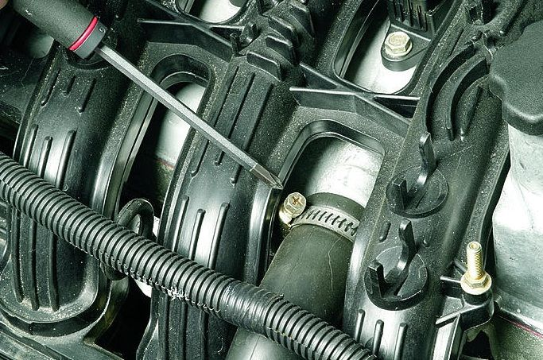
- Ослабляем затяжку самореза крепления направляющей трубки щупа-указателя уровня масла.
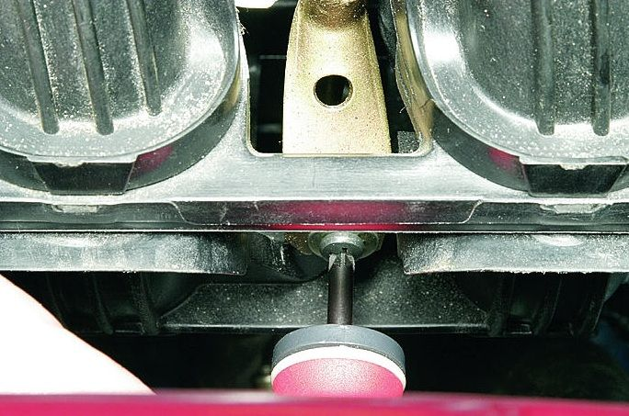
- Головкой "на 10" отворачиваем две колпачковые гайки верхнего крепления впускного трубопровода к крышке головки блока цилиндров.
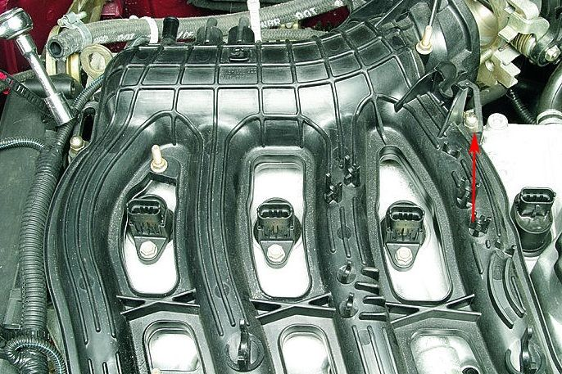
- Головкой "на 13" отворачиваем два болта и три гайки нижнего крепления впускного трубопровода (показан болт правого крепления).
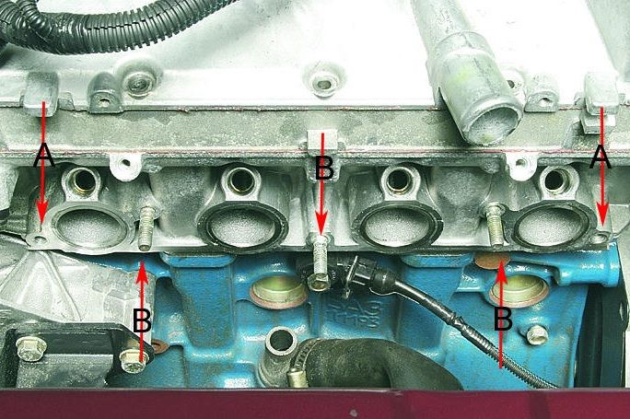
- Снимаем впускной трубопровод вместе с направляющей трубкой щупа-указателя уровня масла.
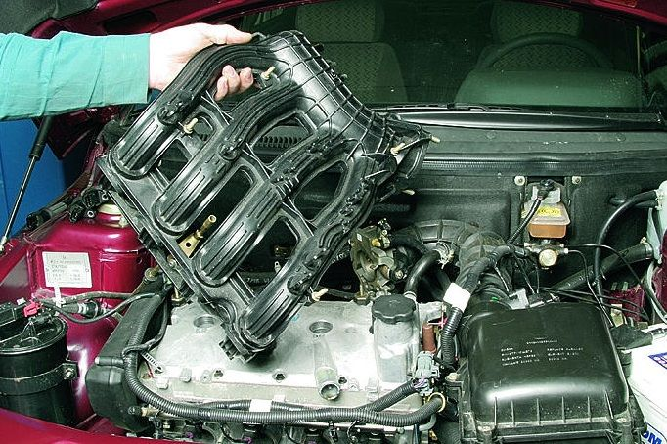
- Головкой "на 8" отворачиваем 14 болтов крепления крышки головки блока (показаны стрелками).
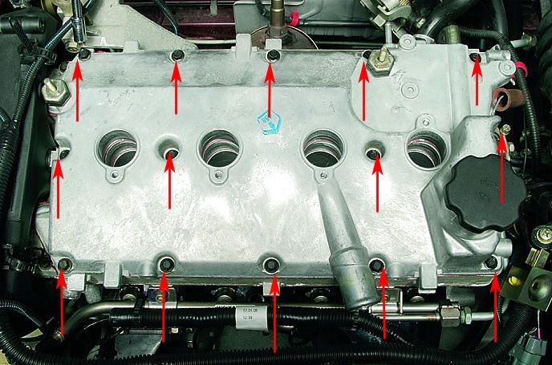

- Поддеваем крышку за выступ отверткой и снимаем ее.
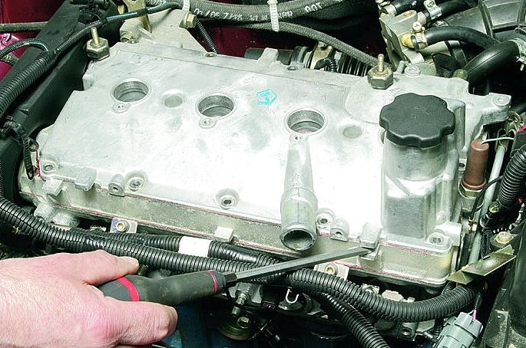
- Шестигранником "на 5" отворачиваем четыре винта по периметру верхней крышки..

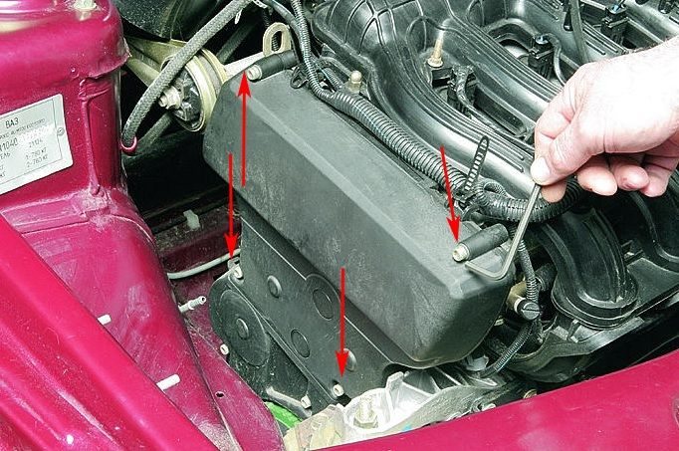

- Снимаем верхнюю крышку.
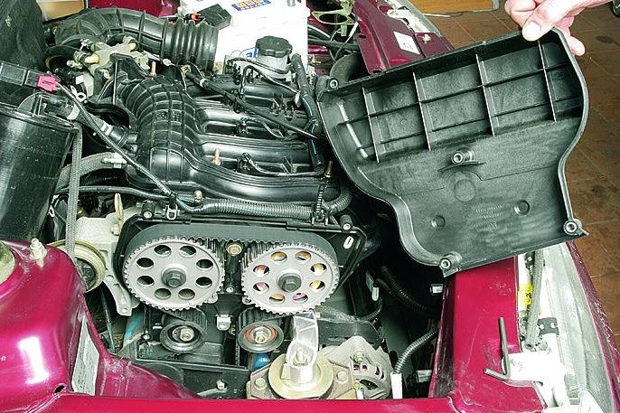
- Тем же инструментом отворачиваем два винта крепления нижней крышки (второй винт показан стрелкой) Снимаем нижнюю крышку

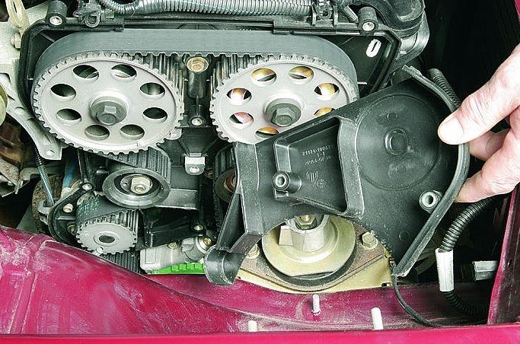
14. Специальным инструментом для удержания шкивов распределительный валов, снимаем ремень привода ГРМ и поочередно удерживая этим инструментом шкивы распределительных валов, ключом на 17 мм отворачиваем болты их крепления.

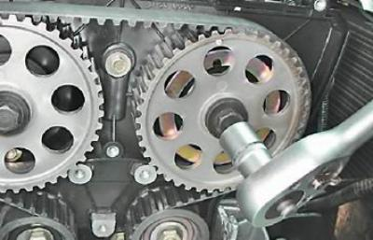
15. Отворачиваем болты крепления шкивов и снимаем шкивы распредвалов .

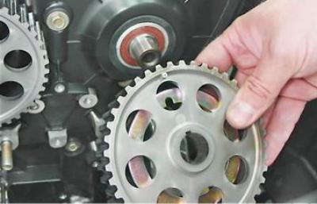
16. Чтобы не потерять, вынимаем шпонки из пазов валов.
17. Ключом на 17 мм отворачиваем гайки крепления натяжного и направляющего роликов.
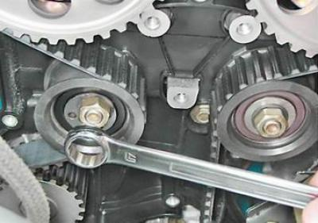
18. Снимаем ремень.

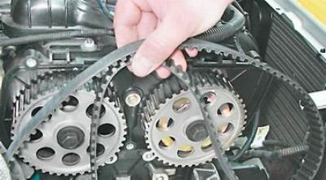

19. Вращая натяжной и направляющий ролики, проверяем их состояние. Ролик, имеющий люфт и издающий сильный шум при вращении, заменяем. Проверяем зубчатый ремень. Ремень, имеющий трещины, потёртости, разрывы- заменяем.
20. Торцовым ключом на 10 мм отворачиваем шесть болтов крепления задней крышки ремня привода ГРМ и снимаем ее.
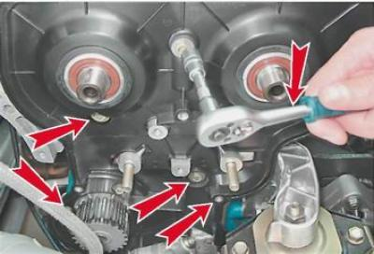
21. Торцовым ключом на 8 мм равномерно, по пол-оборота, отворачиваем 20 болтов крепления корпуса подшипников распределительных валов.
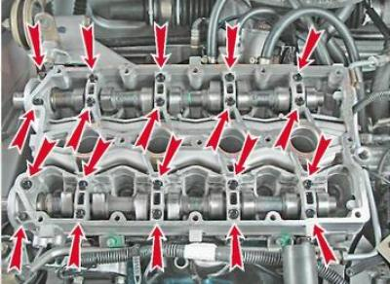
22. Снимаем корпус подшипников распределительных валов.
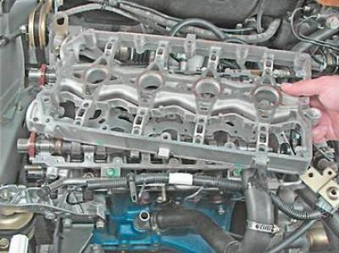
23. Вынимаем из посадочных мест в головке блока две заглушки технологических отверстий (около задних торцов распределительных валов).
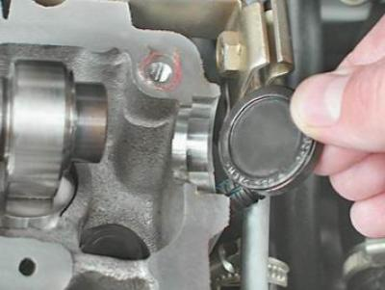
24. Снимаем распределительные валы впускных и выпускных клапанов.
Снимаем с валов сальники. Осматриваем валы. На шейках и кулачках вала не должны наблюдаться следы сильного износа, царапины, трещины, следы наволакивания металла.

Установка

25. Смазываем чистым моторным маслом опорные шейки и кулачки валов.
Укладываем распределительные валы в головку блока цилиндров. Валы не взаимозаменяемы и имеют разную маркировку
Вал выпускных клапанов имеет маркировку 1006014.
Вал впускных клапанов - с маркировкой 1006015.

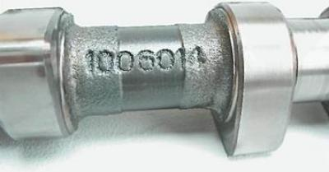
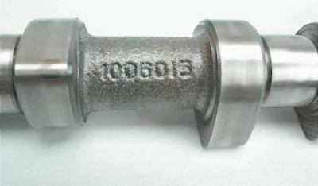
26. Наносим на плоскость головки блока цилиндров и на нижнюю поверхность корпуса подшипников вокруг отверстий свечных колодцев тонкий слой герметика "Локтайт" № 574 или аналогичного по следующей схеме
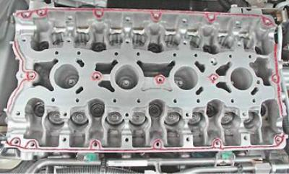
27. Устанавливаем в головку блока цилиндров распределительные валы шпоночными пазами вверх.
Устанавливаем корпус подшипников на головку блока цилиндров и равномерно затягиваем болты его крепления до соприкосновения корпуса подшипников с головкой блока. Окончательно затягиваем болты крепления корпуса подшипников попарно, моментом 8,0-10,0 Н·м (0,8-1,0 кгс·м) в следующей последовательности.
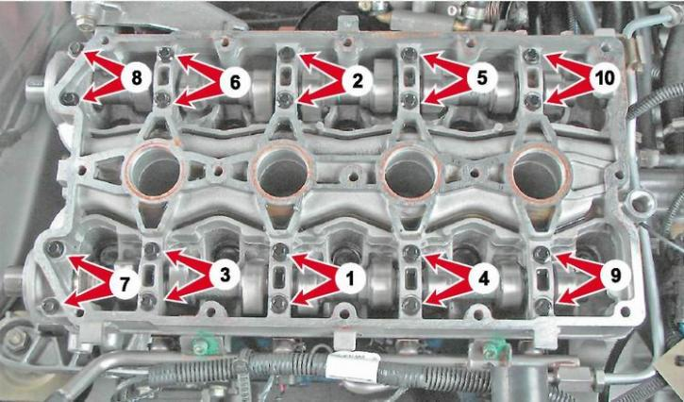
28. Запрессовываем сальники распределительных валов
Дальнейшую сборку выполняем в последовательности, обратной разборке.

29. Надеваем ремень на зубчатый шкив коленчатого вала, убедившись в совмещении метки шкива с меткой на корпусе масляного насоса.
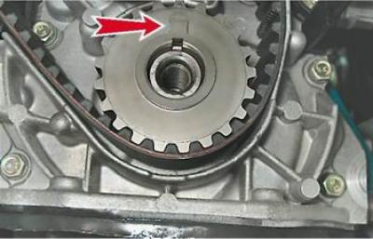
30. Левую ветвь ремня пропускаем с наружной стороны шкива насоса охлаждающей жидкости и внутренней стороны натяжного ролика. Правую ветвь пропускаем с внутренней стороны направляющего ролика.
Если приспособления нет, следует учесть, что после снятия зубчатого ремня шкив распределительного вала впускных клапанов под действием их пружин повернется на один зуб по часовой стрелке, а выпускных - против часовой стрелки.
Ключом на 17 мм поворачиваем шкив распределительного вала впускных клапанов против часовой стрелки до совмещения меток на шкиве и крышке. Выбрав провисание правой ветви ремня, надеваем ремень на шкив распределительного вала выпускных клапанов.
Не давая ремню возможности перескочить по зубьям шкива, позволяем шкиву вернуться в исходное положение (повернуться на один зуб вправо).
Ключом на 17 мм поворачиваем шкив вала выпускных клапанов, устанавливая его в положение, аналогичное положению шкива впускных клапанов (метка шкива находится на расстоянии в один зуб справа от метки на крышке).
Удерживая шкив в этом положении, накидываем ремень на его верхнюю часть не допуская провисания ремня между шкивами и его перескакивания по зубьям шкива впускных клапанов.
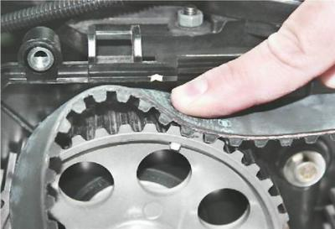
31. Поворачивая шкивы ключом на 17 мм, натягиваем правую ветвь ремня не допуская поворачивания шкива коленчатого вала и полностью надеваем ремень на шкив распределительного вала выпускных клапанов.

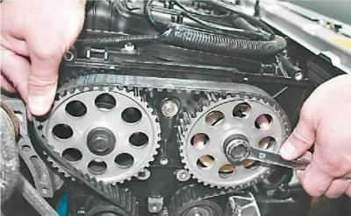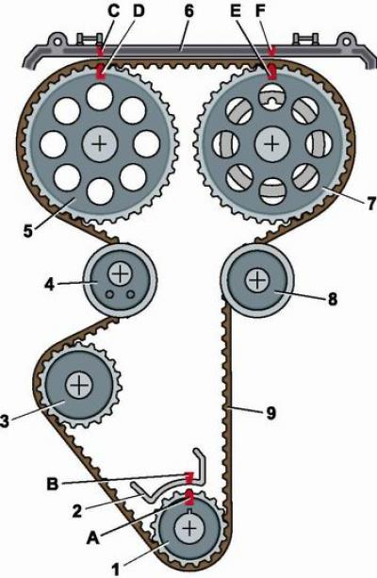

32. Проверяем совмещение меток всех трех шкивов в положении ВМТ такта сжатия первого цилиндра (см. выше).
Натягиваем зубчатый ремень и затягиваем гайки крепления роликов.
Ключом на 19 мм за болт крепления шкива проворачиваем коленчатый вал двигателя на два полных оборота, после чего снова проверяем совмещение меток шкивов коленчатого вала и распределительных валов с установочными метками на двигателе. При необходимости повторяем регулировку ремня привода ГРМ.
Устанавливаем на место переднюю крышку ремня ГРМ, шкив коленчатого вала, ремень генератора и детали, снятые при разборке.

Инструкция по выполнению задания

Задание 2:
1. Ознакомится с инструкцией по разборке и сборке КПП.
2. Провести частичную разборку, сборку КПП;

Выполнение задания:
1. Одеть спецодежду. (Куртка, перчатки, очки, головной убор, ботинки)
2. Пройти инструктаж по технике безопасности
3. Ознакомится с инструментом
4. Снимите коробку передач с автомобиля (смотрите тут). Очистите ее от грязи и вымойте снаружи.
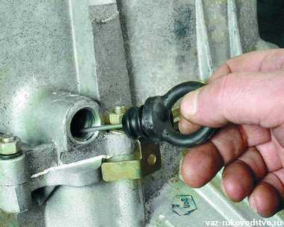
5. Выньте указатель (щуп) уровня масла из коробки передач.
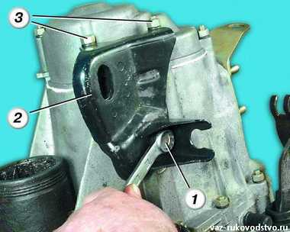
6. Установите коробку передач на картер сцепления вертикально, отверните болт 1 (под его головкой установлена плоская шайба) и две гайки 3 (под ними установлены пружинные шайбы) крепления кронштейна троса сцепления. Снимите кронштейн 2 троса сцепления с коробки передач.

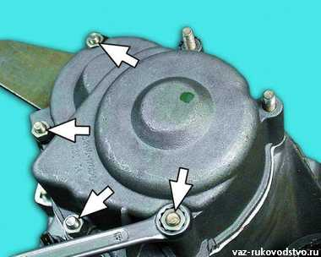
7. Отверните оставшиеся четыре гайки крепления задней крышки
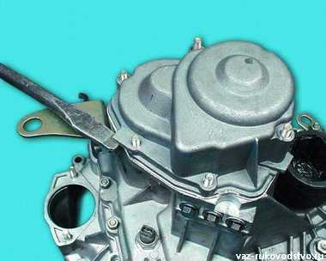
8. Подцепив отверткой за прилив на крышке, снимите заднюю крышку.

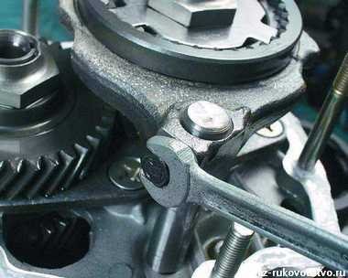
9. Отверните болт крепления вилки 5-й передачи (под головкой болта установлена пружинная шайба).
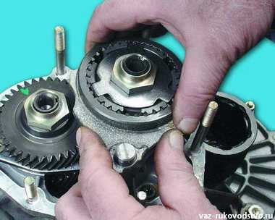

10. Зафиксируйте валы коробки передач от проворачивания. Для этого включите 5-ю передачу, переместив вниз муфту синхронизатора вместе с вилкой так, чтобы шлицы муфты вошли в зацепление с шестерней, затем включите 3-ю либо 4-ю передачу, переместив шток выбора передач.
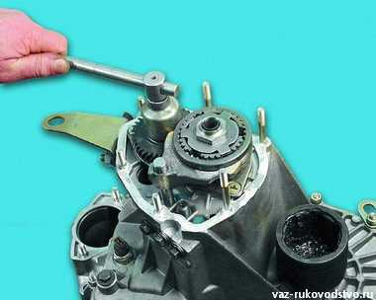
11. Расконтрите и отверните гайку крепления первичного вала. Для этого надо приложить большое усилие, так как гайка затянута большим моментом.
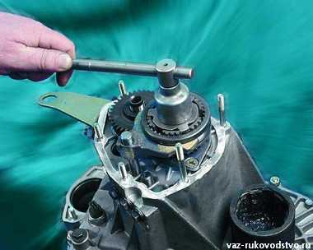
12. Предварительно расконтрив, отверните гайку крепления вторичного вала.
Для этого надо приложить усилие, так как гайка затянута большим моментом.
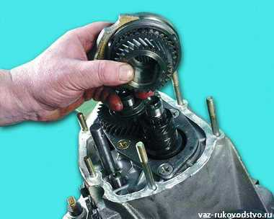
13. Приподняв отвертками ведомую шестерню 5-й передачи (тем самым спрессовав ступицу синхронизатора с вала), снимите ее вместе с синхронизатором и вилкой с вторичного вала. При этом следите, чтобы муфта синхронизатора не сошла со ступицы: подпружиненные фиксирующие шарики синхронизатора могут рассыпаться
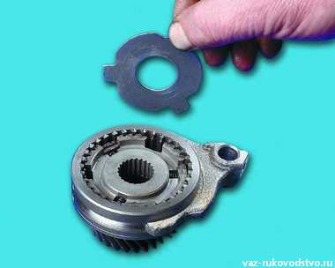
14. Снимите с синхронизатора упорную пластину. Затем выньте из паза муфты синхронизатора вилку.
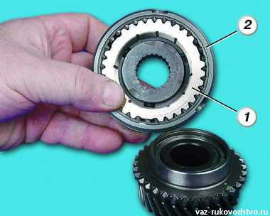
15. Снимите шестерню 5-й передачи с синхронизатора с блокирующим кольцом 1. Промаркируйте блокирующее кольцо 1 относительно муфты 2 и снимите его. При эксплуатации зубья кольца прирабатываются к зубьям муфту, поэтому при сборке кольцо надо установить в том же положении. Если не предполагается разбирать синхронизатор, свяжите его проволокой или веревкой, чтобы он не рассыпался.
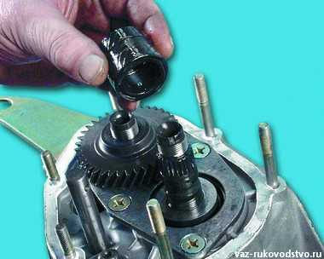
16. Снимите втулку с вторичного вала.
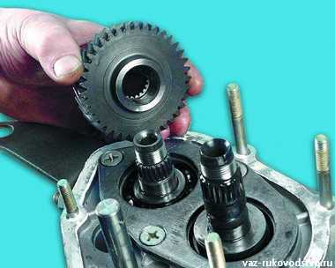
17. Снимите ведущую шестерню 5-й передачи с первичного вала. Обратите внимание, как она установлена
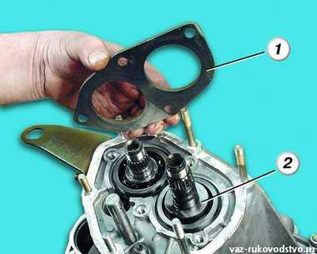
18. С помощью ударной отвертки отверните четыре винта (под ними установлены пружинные шайбы) крепления пластины подшипников и снимите пластину 1 подшипников. Затем снимите упорную шайбу 2 с вторичного вала.
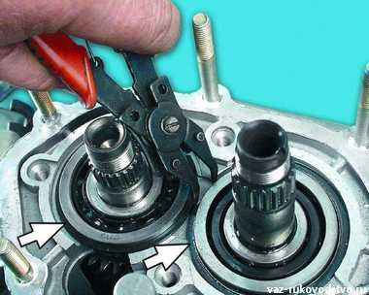
19. Снимите стопорные кольца подшипников обоих валов, приподнимая при этом валы рукой
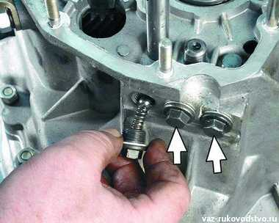
20. Отверните три пробки фиксаторов и осторожно извлеките шарики фиксаторов с пружинами
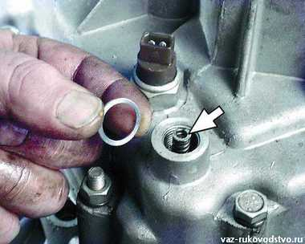
21. Отвернув пробку фиксатора заднего хода, снимите уплотнительное кольцо, а затем извлеките пружину фиксатора.
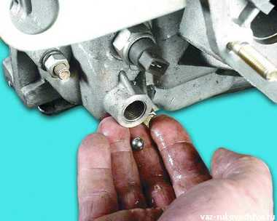
22. Наклонив коробку, извлеките шарик фиксатора.
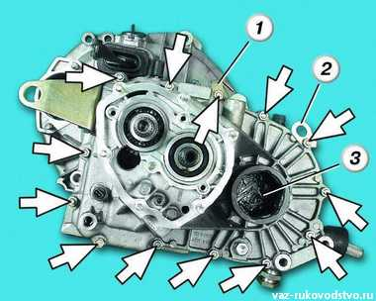
23. Отверните двенадцать гаек и болт крепления картеров коробки передач. Обратите внимание, под какими гайками установлены держатель 1 и рым 2. Под гайками и болтом установлены пружинные шайбы. Снимите технологическую заглушку
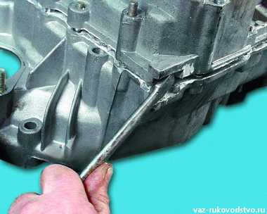

24. Вставляя отвертку в пазы (три специальных паза по периметру картеров), отделите картер коробки передач от картера сцепления
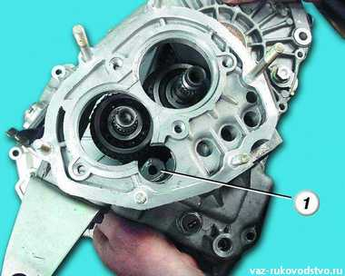
25. Немного приподнимите картер коробки передач, поверните его против часовой стрелки так, чтобы прилив 1 картера вышел из-под шестерни, и снимите картер коробки передач с картера сцепления.
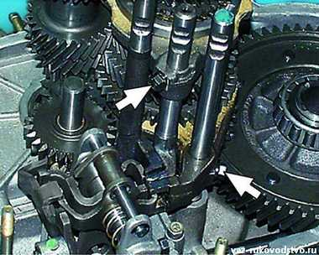
26. Перед установкой картера коробки передач на картер сцепления и задней крышки на картер коробки передач нанесены на их привалочные плоскости по всему периметру герметик.

Инструкция по выполнению задания

Задание 3:
1. Ознакомится с инструкцией по проверке тормозной жидкости тестером, прокачке тормозной системы, замене передних тормозных колодок на стенде.
2. Провести проверку тормозной жидкости тестером, прокачать тормозную систему, заменить передние тормозные колодки;

Выполнение задания:
1. Одеть спецодежду. (Куртка, перчатки, очки, головной убор, ботинки)
2. Пройти инструктаж по технике безопасности
3. Ознакомится с инструментом
4. Проверить тормозную систему на наличие утечек визуально.
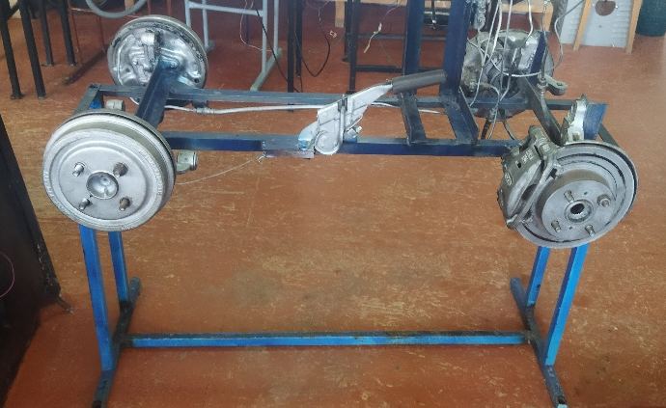
5. Проверить уровень тормозной жидкости в бачке визуально. Вставить тестер в бачёк так, чтобы клеммы касались тормозной жидкости и нажать кнопку с торца тестера. Зелёная лампочка-норма, желтая- предел, красная- замена тормозной жидкости.

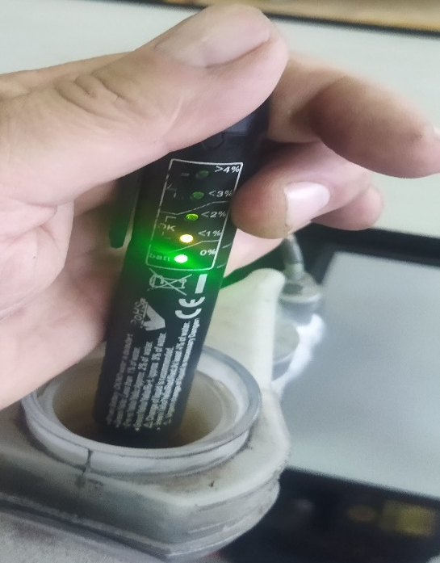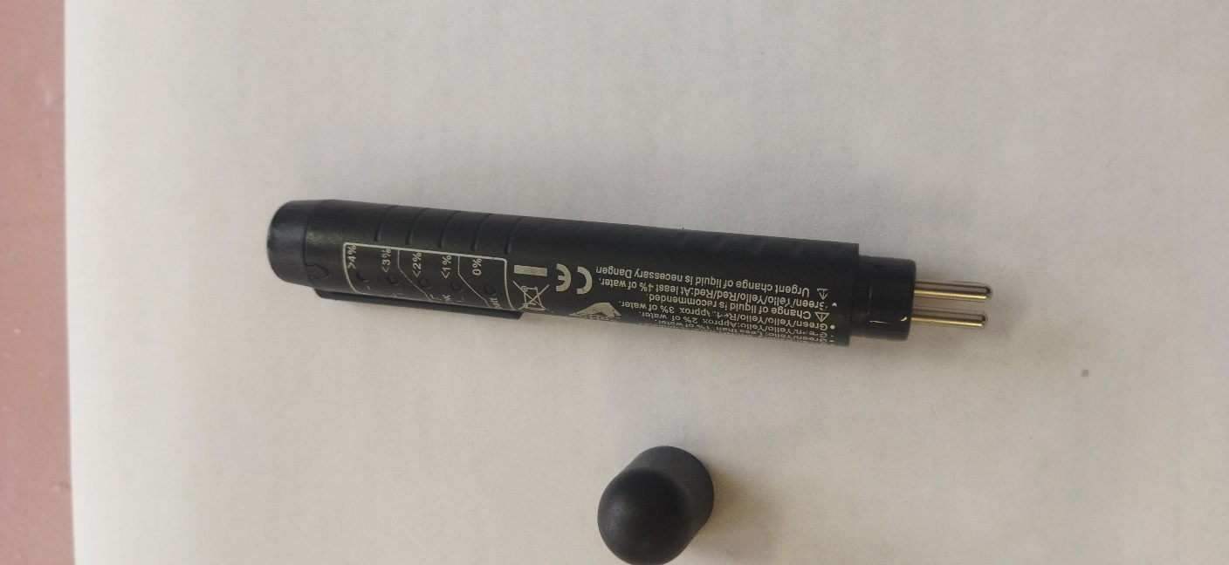
6. Приготовить инструмент для прокачки тормозной жидкости: гибкая прозрачная трубочка внутренним диаметром 5мм., ёмкость с тормозной жидкостью, новая тормозная жидкость, накидной ключ 8 мм.
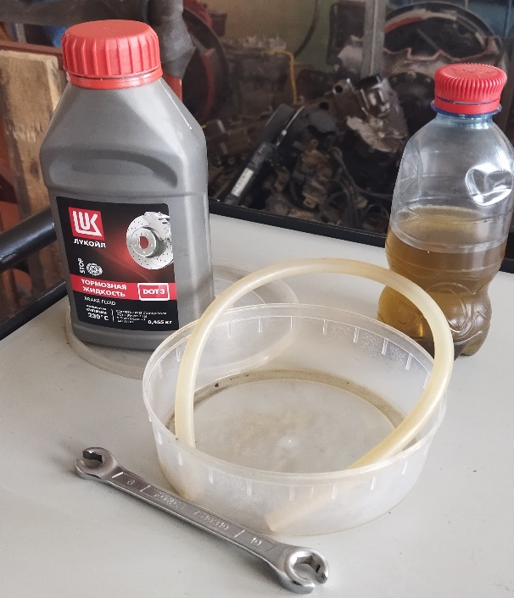
7. Долить в бачёк новой тормозной жидкости до уровня.
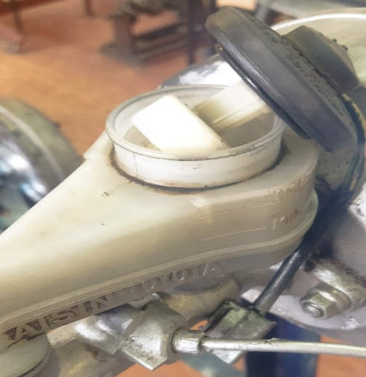

Уровень тормозной жидкости
8. Начинаем прокачивать с самого дальнего от главного тормозного цилиндра- заднего правого колеса. На штуцер тормозного цилиндра вставить ключ и трубочку. Другой конец трубочки опустить в ёмкость с тормозной жидкостью (гидрозапор).
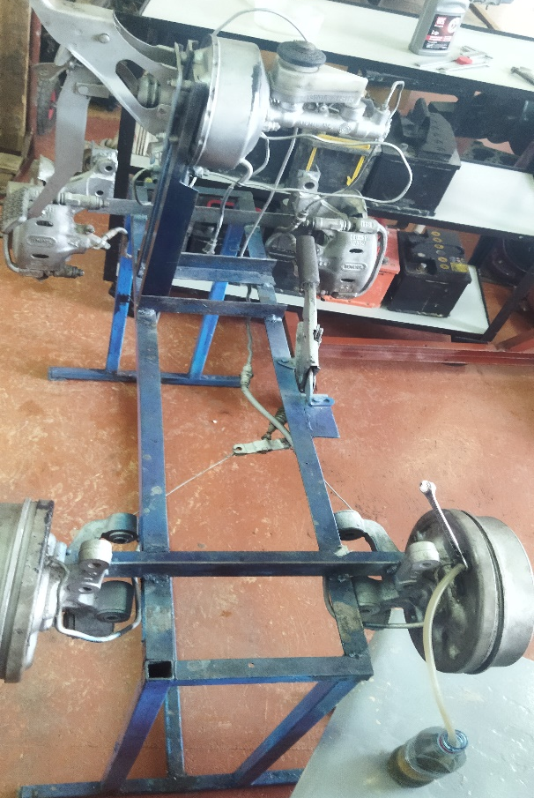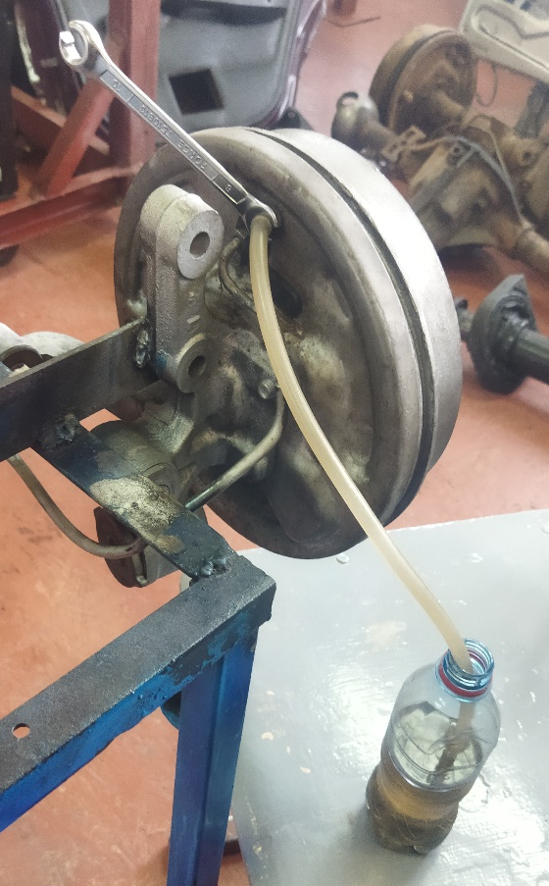

9. Сделать несколько качков тормозной педалью и удерживать в нажатом положении до тех пор, пока не откроют штуцер и не пропустят тормозную жидкость в ёмкость. Такую операцию делаем до тех пор, пока в трубочке не будет пузырьков. Затем переходим ко второму заднему колесу, затем к переднему левому( тормозная система праворульного автомобиля), затем к правому переднему.
10. Откручиваем верхний болт тормозного суппорта. Отводим суппорт вниз и снимаем тормозные колодки.
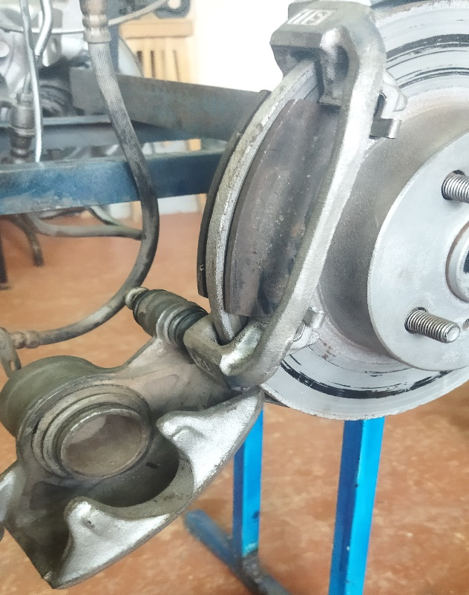
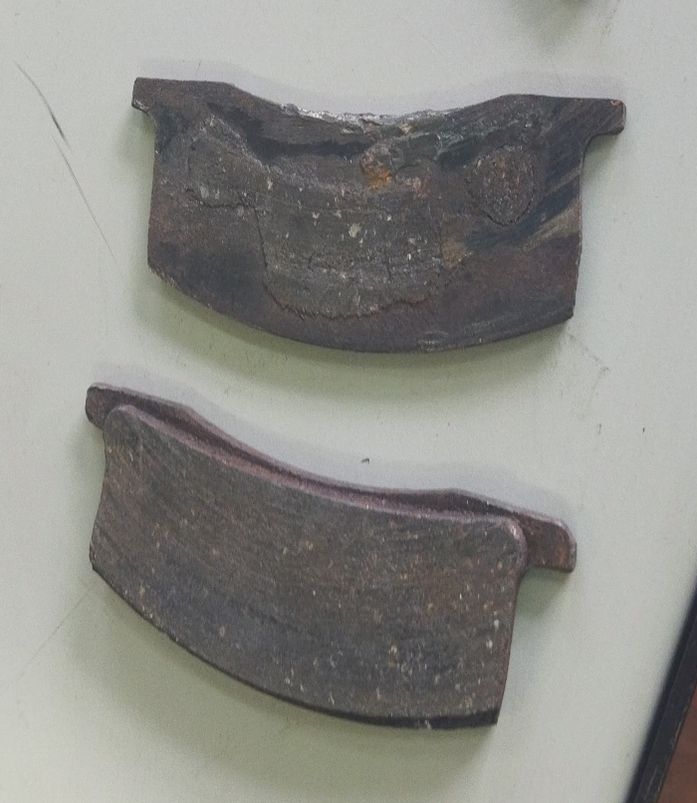

11. Проводим замер толщины тормозных колодок штангенциркулем и сравниваем результат с табличным.

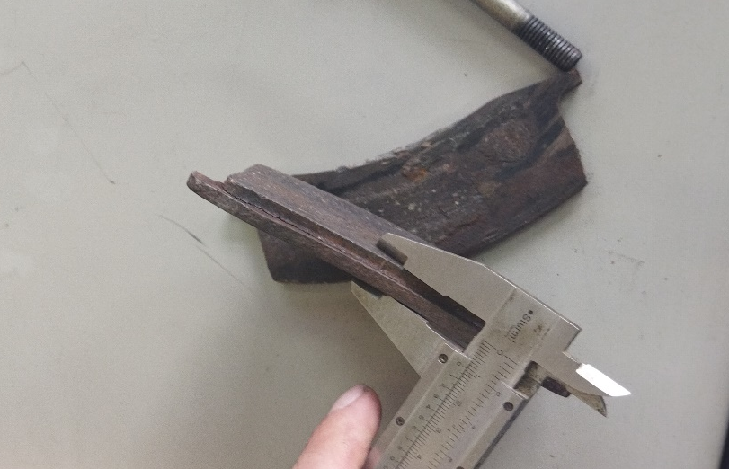
12. Возвращаем тормозные цилиндры в исходное положение, используя приспособление.

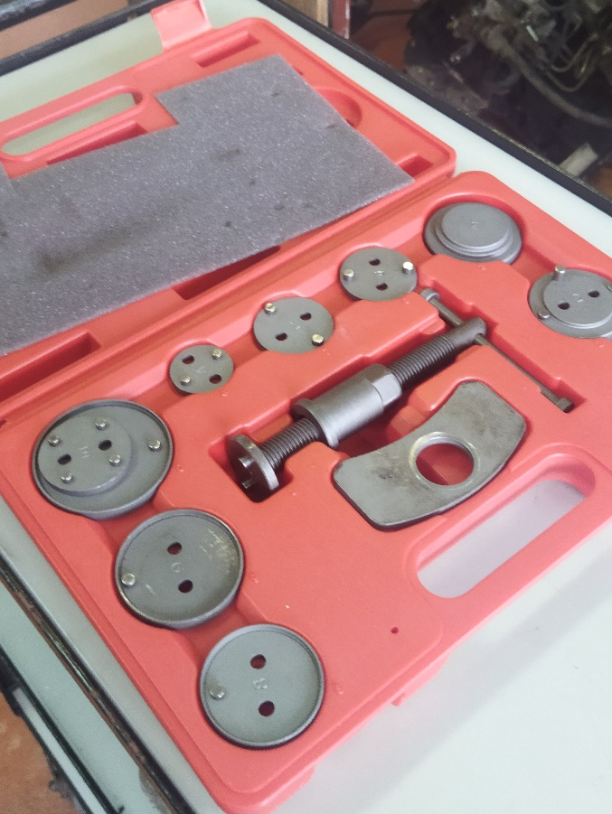
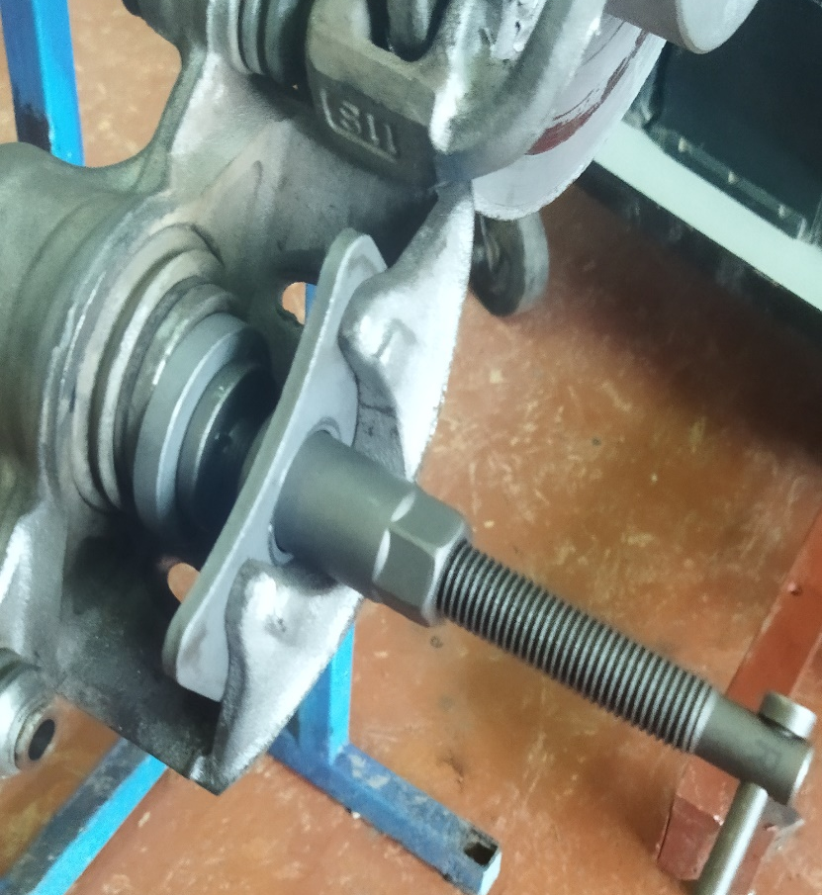
13. Установку проводим в обратной последовательности.

Инструкция по выполнению задания

Задание 4:
1. Ознакомится с инструкцией по проверке АКБ мультитестером и нагрузочной вилкой, подключении АКБ в электрическую цепь, поиске неисправностей электрической системы,( замена автоламп) .
2. Провести проверку АКБ мультитестером и нагрузочной вилкой, подключить АКБ в электрическую цепь, определить и устранить неисправности электрической системы,(замена автоламп);

Выполнение задания:
1. Одеть спецодежду. (Куртка, перчатки, очки, головной убор, ботинки)
2. Пройти инструктаж по технике безопасности
3 Ознакомится с инструментом.
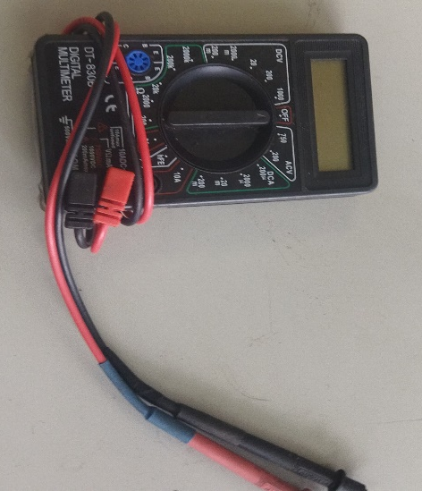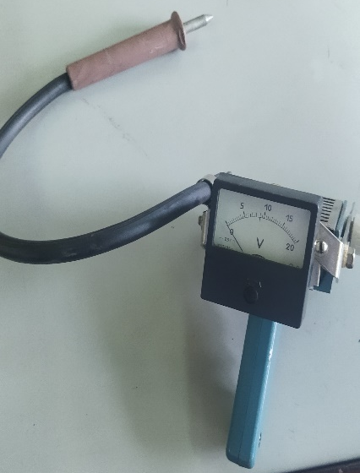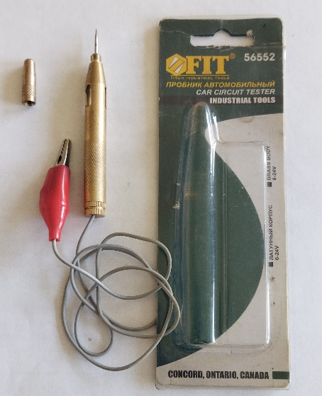
Мультитестер Нагрузочная вилка Пробник ламповый

4. Подключить мультитестер к АКБ и замерить напряжение. Определить степень заряженности АКБ. Напряжение должно быть не менее 12,5В.

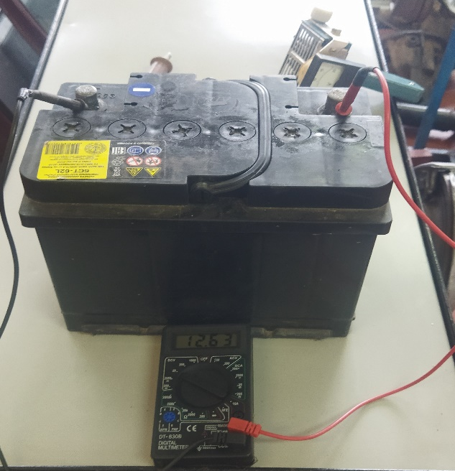
5. Подключить нагрузочную вилку с сопротивлением. Напряжение на 5 секунде не должно быть менее 9,6 В.
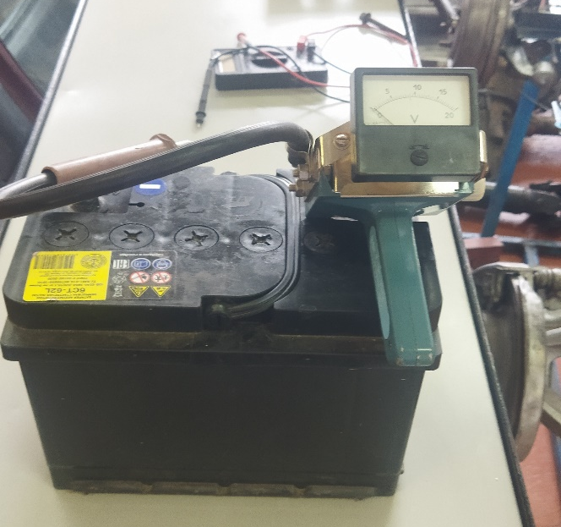
6. Подключить АКБ в электрическую сеть стенда.
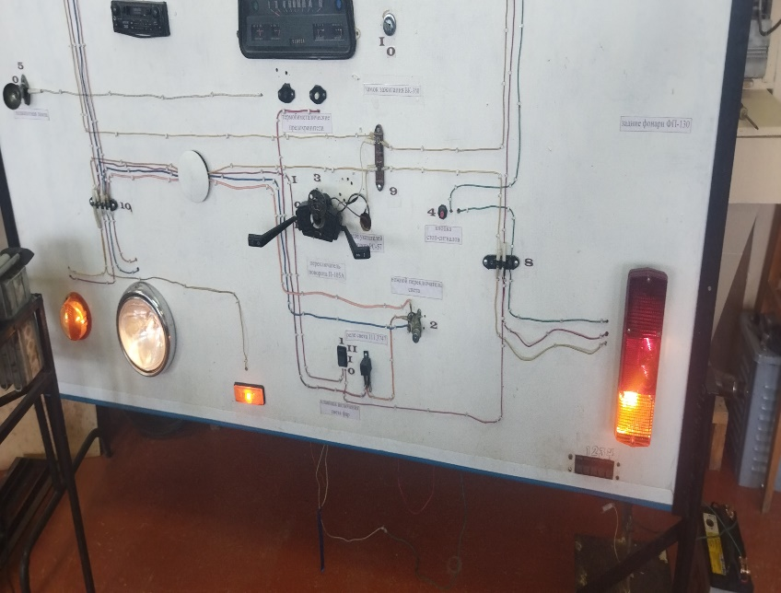
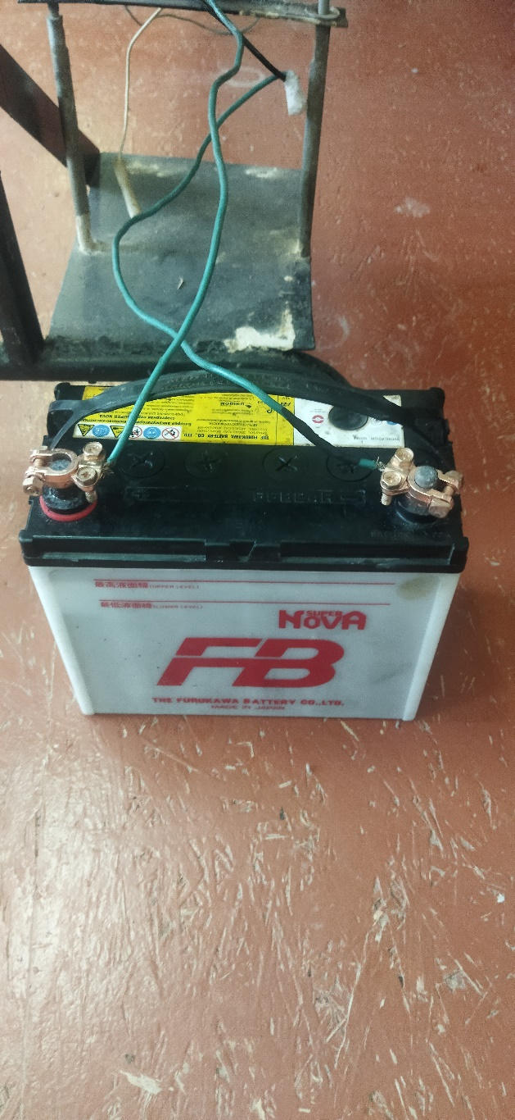

7. Проверить все осветительные приборы, выявить какие лампочки не горят и провести их замену на исправные. Перед снятием автоламп, отключить минусовую клемму с АКБ. Напряжение в цоколе автолампы проверяем ламповым пробником.

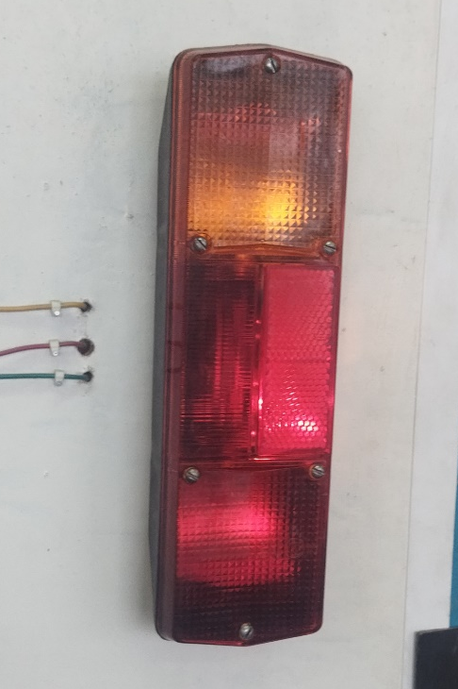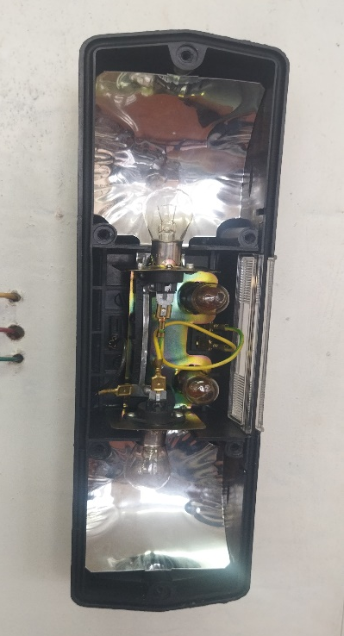

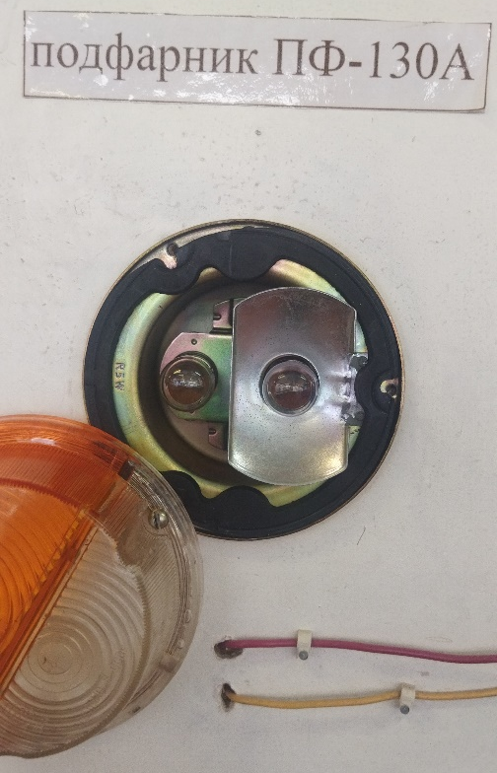
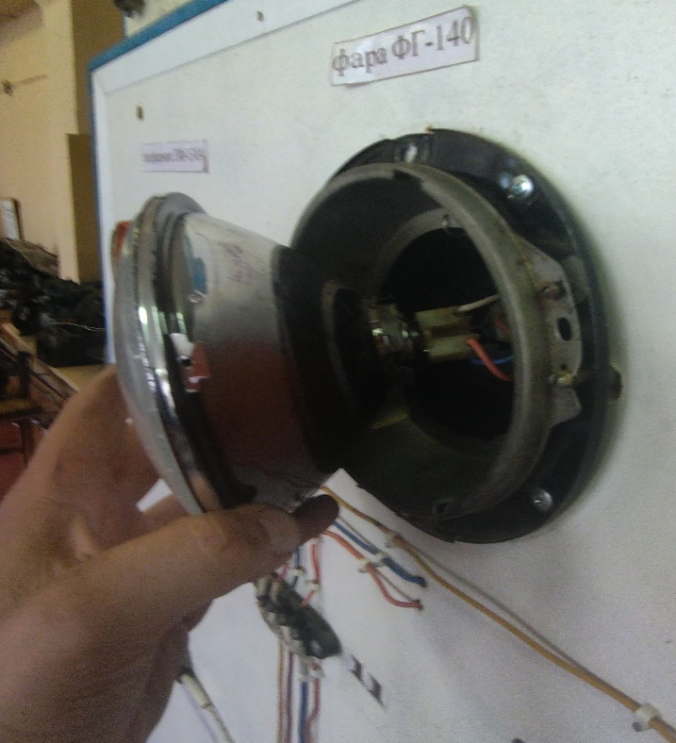
8. Установить рассеиватели в корпуса.

Приложение 3

Критерии оценки профессиональной пробы
п/п | Критерий | Показатели
1. | Когнитивный (знаниевый) | знание содержания и особенностей трудовой деятельности по данной профессиональной пробе
1. | Когнитивный (знаниевый) | знание профессиональных требований, которые предъявляются к личности
1. | Когнитивный (знаниевый) | знание общетеоретических сведений о профессиональной пробе
1. | Когнитивный (знаниевый) | знание технологии выполнения профессиональной пробы
1. | Когнитивный (знаниевый) | знание правил техники безопасности и санитарно-гигиенических требований
1. | Когнитивный (знаниевый) | знаний инструментов, оборудования и т.п., необходимых для профессиональной пробы
2. | Технологический (практический)
2.1. | Развитие профессиональных умений | умение выполнять простейшие действия и операции профессиональной пробы
2.1. | Развитие профессиональных умений | соблюдение правила техники безопасности и санитарно-гигиенических требований
2.2. | Приобретение профессиональных навыков, практического опыта | демонстрация профессионального навыка, приобретенного ходе прохождения профессиональной пробы
2.2. | Приобретение профессиональных навыков, практического опыта | идентификация в данной профессиональной пробе (профессии)
3. | Рефлексивный  (оценочный) | личностное восприятие профессиональной пробы

Анкета для оценки результативности профессиональной пробы

№ | Вопрос | 1 | 2 | 3 | 4 | 5
1 | Оцените от 1 до 5 насколько достаточной и полной была представленная информация о профессии
2 | Оцените от 1 до 5 понятность, доступность информации о профессии
3 | Оцените от 1 до 5, насколько интересной и познавательной для вас была информация о профессии
4 | Оцените от 1 до 5 насколько понятным было объяснение технологии выполнения заданий (как выполнять)
5 | Оцените от 1 до 5 сложность выполнения заданий для вас:  1 – очень сложно  2 – сложно  3 – встречались некоторые сложности  4- встречались мелкие сложности  5 – всё далось легко и просто
6 | Оцените от 1 до 3. было ли предоставлено всё необходимое оборудование для выполнения задания?  1 – нет  2 – частично  3 - да
7 | Оцените от 1 до 3, получили ли вы новую информацию о своих способностях в данной профессии? Оцените от 1 до 3  1 – нет  2 – частично  3 - да
8 | Оцените от 1 до 3, поняли ли вы после пробы, что именно вам нравится в данной профессии?  1 – нет  2 – частично  3 - да
9 | Оцените от 1 до 3, помогла ли проба уточнить (изменить или укрепить) решение о выборе этой профессии?  1 – нет  2 – частично  3 - да
10 | Оцените от 1 до 5 ваши общие впечатления от пробы?

